Projet ArrI.A.s
Questionner la réécriture des textes littéraires à l’ère de l’IA
Projet créé par Muriel Rivière, Sophie Dutein et Camille Fleury, formatrices de lettres de l’académie de Bordeaux.
Projet reformulé à l’aide de l’IAG Le Chat Mistral.
Objectifs généraux du projet
- Comprendre, interpréter et s’approprier un texte littéraire résistant (indices Lix 49,9 et Lexile 1250L).
- Réécrire et simplifier un texte en élaborant des critères de réussite et en comparant différentes stratégies de reformulation (élèves et IA).
- Développer un usage raisonné et critique des IAG en questionnant leur plus-value.
Arrias à la loupe (1 heure). Comprendre, interpréter et s’approprier un texte littéraire résistant
1. Lecture individuelle
Lecture silencieuse et autonome du texte de La Bruyère, Les Caractères, Arrias, par chaque élève.
2. Travail en groupe : Placemat (groupes de 4 dont un observateur du fonctionnement du groupe)
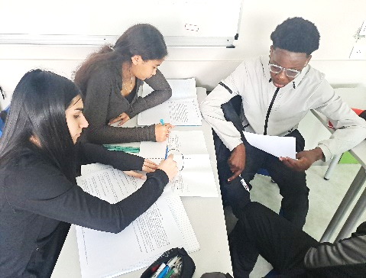
Temps 1 – Travail individuel (silencieux)
Chaque élève complète sa case avec :
1 : Hanaa, Milena et Axel sur le placemat, 28/01/26, Collège Toni Morrison
- 3 mots-clés.
- Une citation + justification du choix.
- Une hypothèse : « Pourquoi l’auteur a-t-il écrit ce texte ? »
- Réponse à la question : « Connaissez-vous un Arrias ? » (Oui/Non).
- Possibilité d’illustrer.

Temps 2 – Mise en commun
À tour de rôle, les élèves partagent leurs éléments.
Dans la zone centrale du placemat, le groupe choisit collectivement :
- 1 citation à recopier,
- 2 mots-clés représentatifs.
L’observateur complète une fiche sur le fonctionnement du groupe.
3. Présentation orale
Chaque groupe présente son placemat à la classe entière (citation et mots-clés choisis, discussions au sein du groupe).
4. Ajustements
- Retour individuel
Chaque élève complète ou modifie sa case à partir des apports des autres groupes.
- Discussion finale en groupe
Décision collective : conserver ou modifier la synthèse du centre.
5. Travail d’écriture : réécriture du texte
- Temps individuel
Consigne : réécrire le texte de La Bruyère en le simplifiant pour un élève de 6ᵉ.
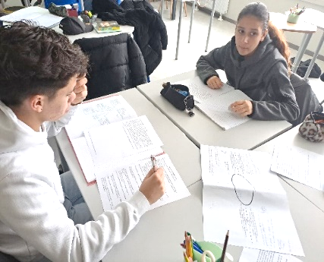
- En groupe
Lecture des productions au sein du groupe.
Les élèves explicitent leurs choix de simplification et dégagent des critères de réussite (comme s’ils construisaient une fiche méthode).
2 : Diogo et Indra, 28/01/26, Collège Toni Morrison
6. Élaboration d’une grille critériée
Mise en commun des critères formulés par les groupes. Construction d’une grille de réécriture partagée.

Quand Arrias devient ArrI.A.s… (1 heure en salle informatique)
1. Réactivation
- Lecture individuelle du texte réécrit la séance précédente. Lecture orale de quelques productions pour relancer l’activité.
- Distribution de la grille critériée élaborée lors de la séance précédente.
2. Travail en binômes : utilisation explicitée de l’IA
- Constitution de binômes aléatoires via KeamK.
- Explicitation préalable du fonctionnement :
  - IA DuckduckAI et LLM imposés Mistral. Explicitation de cette contrainte.
  - Le texte source est fourni en .odt dans le nuage. Possiblité de le copier ou de l’intégrer via RAG.

3. Manipulation de l’IA : produire trois réécritures
- Consigne : Demander à l’IAG de simplifier le portrait d’Arrias.
Objectif : obtenir au moins trois versions distinctes (trois manipulations différentes du LLM).
4. Production écrite : document de collecte
Chaque binôme complète un document de collecte normalisé fourni vierge dans le nuage. Ils insèrent :
- trois textes générés classés du moins pertinent au plus pertinent, selon la grille
- la justification du classement (critères, observations).
Le document est enregistré dans le cloud de la classe.

5. Appréciation (en binôme)
- Quelle simplification est la plus pertinente : celle de l’IA ou la vôtre ?
- Quel texte préférez-vous entre la version simplifiée ou la version de La Bruyère ?
6. Réflexion métacognitive : retour sur expérience
- Phase individuelle (courte) :
Écrire quelques lignes : « Que pensez-vous de cette expérience ? »
- Phase orale en classe entière :
Échanges libres sur :
- ce qu’ils ont perçu,
- la plus-value éventuelle de l’IA,
- les limites observées.
Introduction des notions de spoliation cognitive et d’effondrement intellectuel (rapport de l’IGÉSR sur l’usage des IA) pour :
- amener les élèves à comprendre l’intérêt de lire un texte original,
- les valoriser quant à leurs capacités à comprendre (voire apprécier ! ) un texte résistant, classé niveau universitaire par le score LIX.
Tentatives de simplification de deux élèves du collège de Bordeaux Toni Morrison (28/01/26) :
